PRESSEINFORMATION
16. März 2020

Für prima Klima im Kinderzimmer sorgen!
Warum es ohne schadstoffbelastete Möbel und Spielsachen in Kombination mit dem richtigen Lüften zu Hause gesünder wird.

Schadstoffe im Wohnraum belasten alle Bewohner. Doch gerade die Kleinen, besonders Schutzbedürftigen, trifft es am stärksten. Denn aufgrund ihrer körperlichen Konstitution nehmen Kinder Schadstoffe leichter und schneller als Erwachsene auf und reagieren besonders sensibel auf sie – und auf schlechte Luftqualität. Dies kann unter anderem zu Asthma, Atemwegserkrankungen oder Kopfschmerzen führen. Darum gilt es, ein besonderes Augenmerk auf die Raumluft im Kinderzimmer zu legen, damit die Gesundheit der Kleinen bewahrt bleibt.

Schadstoffarme Gestaltung des Kinderzimmers
Ein gutes Raumklima im Kinderzimmer beginnt mit der richtigen Einrichtung. Denn hier lauern viele Ursachen für eine mögliche Schadstoffbelastung: ob Spielzeuge aus Kunststoff, behandelte Möbelstücke oder Baumaterialien, die Gerüche abgeben. Auch Raumluftsprays oder andere „Lufterfrischer“ haben im Kinderzimmer nichts zu suchen. Daher sollte von vornherein auf eine möglichst schadstoffarme Ausstattung des Kinderzimmers geachtet werden, wie beispielsweise durch geeignete Spielsachen, den Einsatz von Farben ohne Lösungsmittel oder naturbelassenen Bodenbeläge aus Echtholz oder Kork.

Richtiges Lüften – das A und O fürs prima Klima
Genauso wichtig wie die Ausstattung des Zimmers ist regelmäßiges Lüften. Das gekippte Fenster ist dabei keine gute Idee. Denn dies begünstigt, dass sich eine weitere Gefahrenquelle für die Gesundheit der kleinen Mitbewohner ergibt: die Bildung von Schimmel. Wer so lüftet, sorgt für ein Auskühlen der Bausubstanz und Feuchtigkeit im Fenstersturz – ein optimaler Nährboden für Schimmelsporen. Mit dem Universal-Fensterlüfter stellt Schellenberg jetzt eine einfach anzubringende Lösung vor, die automatisch für eine gesunde Frischluftzirkulation sorgt, ohne dass dafür das Fenster geöffnet werden muss. Durch diese „Permanentlüftung“ wird die relative Raumfeuchte effektiv reguliert und die Luft ist dauerhaft frisch. Auch wird so einem Schimmelbefall effektiv entgegengewirkt.

Geschlossene Fenster sorgen für mehr Sicherheit und Schallschutz
Ein nicht unwichtiger Nebeneffekt, der sich durch den Einsatz des Universal-Fensterlüfters ergibt: die Sicherheit der Kinder wird auch in einem anderen Bereich erhöht. Da die Fenster ge- bzw. verschlossen bleiben, geht von diesen keine „Einladung zum Erkunden“ aus, und die Erwachsenen können die Kinder beruhigt, auch unbeaufsichtigt, im Zimmer spielen lassen.
Ein Thema, dass eventuell zusätzlich aufkommen kann ist auch der Schallschutz, wenn sich sehr sensible Nachbarn gestört fühlen. Vom Prinzip her tritt der Schall beim verbauten Fensterlüfter seitlich in den Fensterrahmen ein und muss anschließend durch den Innenraum des Fensterrahmens nach oben, um die Ecke und tritt dann mittig aus dem Lüfter wieder aus. Somit ergibt sich ein deutlich besserer Schallschutz als bei geöffneten Fenstern.

In 5 Minuten montiert
Der knapp 30 Zentimeter breite Fensterlüfter wird mittig, oben am Fensterflügel angebracht. Dafür muss in diesem Bereich des Fensters lediglich die Gummidichtung an Flügel und Rahmen entfernt und der Bereich gereinigt werden. Hier kann der Fensterlüfter dann wahlweise mit dem beiliegenden Klebestreifen befestigt oder alternativ verschraubt werden. Die entnommenen Dichtungen können aufbewahrt und bei Bedarf, z. B. einem Umzug, einfach wieder eingefügt werden.

Pro 10 Quadratmeter Wohnfläche wird ein Fensterlüfter verbaut. Idealerweise werden mindestens zwei so an gegenüberliegenden Fenstern montiert, dass eine Querlüftung stattfindet. Dank einer sehr geringen Bauhöhe von unter einem Zentimeter fügt sich das Produkt dezent in den Wohnraum ein – von außen ist der Universal-Fensterlüfter nicht zu erkennen. Und weil sich der Fensterlüfter auch mittels mitgeliefertem Klebeband montieren lässt, ist er auch hervorragend für die Nutzung in Mietwohnungen geeignet.

Wörter: 540
Zeichen inkl. Leerzeichen: 3.994

Über die Alfred Schellenberg GmbH
Schellenberg ist ein mittelständisches Familienunternehmen aus Siegen.
Mit smarten Antrieben für zu Hause nimmt Schellenberg eine führende Marktposition ein und entwickelt innovative Produkte für die einfache Nachrüstung. Seit mehr als 35 Jahren ist das Unternehmen Partner von Bau- und Fachmärkten, dem E-Commerce-Handel sowie dem Handwerk.
www.schellenberg.de

Pressebild 01
© AdobeStock-Krakenimagespunktcom
Bildunterschrift: Gerade auch im Kinderzimmer gilt es, ein besonderes Augenmerk auf die Raumluft zu legen, damit Gesundheit bewahrt bleibt.

Pressebild 02
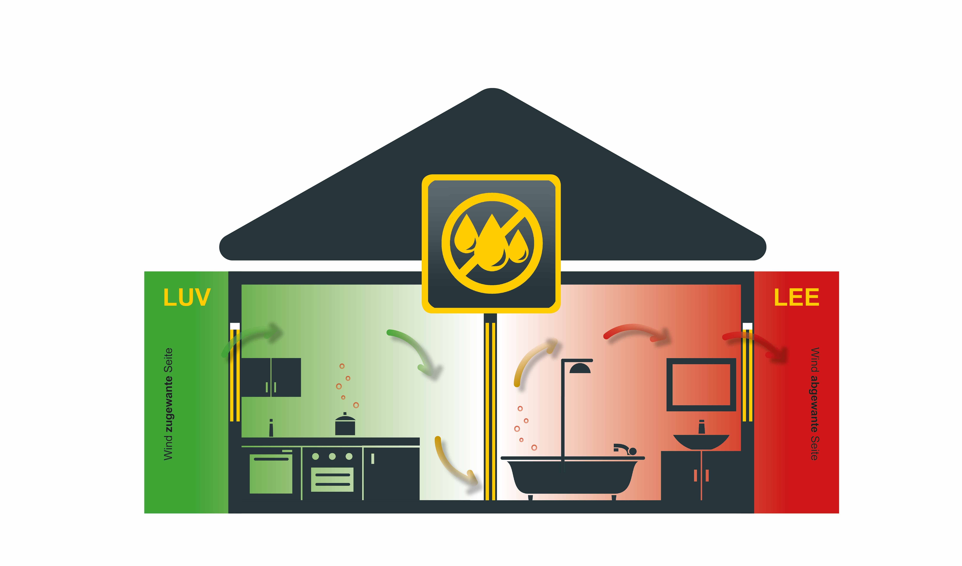
© Schellenberg
Bildunterschrift: Idealerweise werden mindestens zwei Fensterlüfter an zwei Fassadenseiten montiert. Die Frischluft nimmt dann bei ihrem Weg von dem ersten Fensterlüfter durch den Raum die Luftfeuchtigkeit einfach mit und sorgt dafür, dass sie aus dem zweiten Fensterlüfter in den Außenbereich abgeführt wird. Die sanfte, stetige Luftzirkulation sorgt so für optimale Raumluft.

Pressebild 03
© Schellenberg
Bildunterschrift: Mit dem Klebestreifen wird der Lüfter in den Bereich ohne Dichtung und mit in den Raum zeigenden Regler fixiert.

Pressebild 04
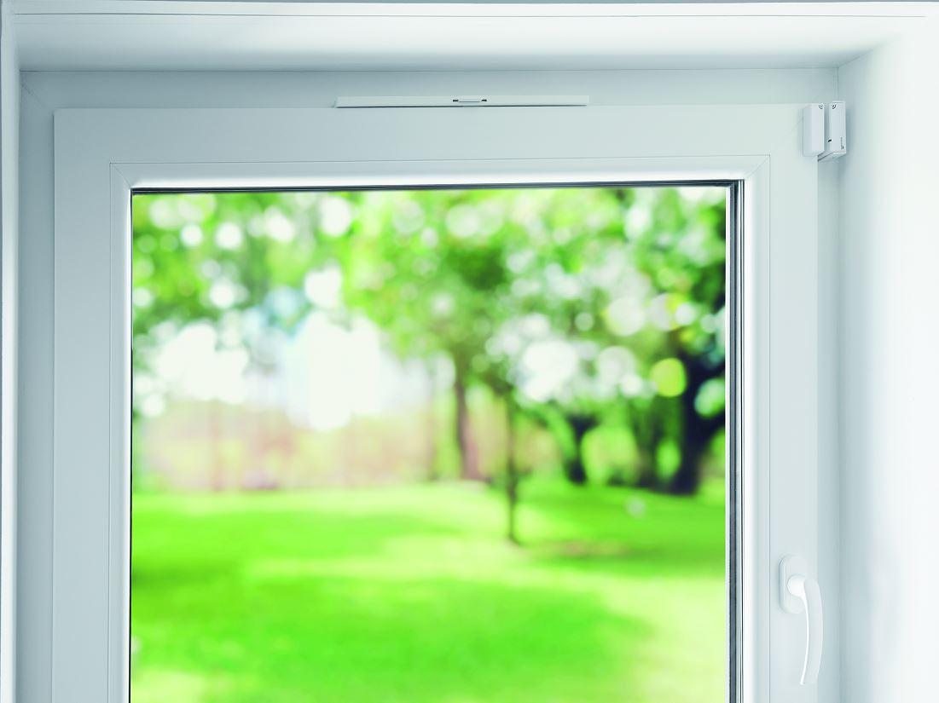
© Schellenberg
Bildunterschrift: Der Universal-Fensterlüfter ist nach nur 5 Minuten fertig montiert und fügt sich dezent in das Gesamtbild ein.

Kontakt:
Alfred Schellenberg GmbH
An den Weiden 31
57078 Siegen
www.schellenberg.de

Ihr Ansprechpartner:
Stefan Köhler
PR/Media

Tel.: 0271 89056-450
stefan.koehler@schellenberg.de

